# Menaxhimi me issue në gitlab (eCommerce-B2C)

Board: Development

Në Board-din Development kemi gjithsej 10 lista, më poshtë janë të pershkruara shkurtimisht:

1. Open: Çdo issue e re hapet në këtë list, në këtë list issue-ja bëhet assign për personin e mundshëm që do të punoj.
2. Bug: Çdo issue që pasi testohet dhe dallohen gabime kthehet në këtë list, gjithashtu gabimet që janë gjetur pasi është bërë publish gjithashtu vendosen në këtë list.
3. To Do: issue që planifikohen të bëhën nga develloperi, mrenda ditës ose të nesërmen vendosën në këtë list.
4. Doing: issue që punon momentalisht develloperi vendoset në këtë list.
5. Ready to move to Develop: Pasi develloperi bën commit/push ne Develop, e vendon issue në këtë list dhe duhet ta bëj assign personin përgjegjes. Personi përgjegjës e bën merge në Develop.
6. Test-Develop: Në këtë list vendosen issue të cilat janë duke u kontrolluar, nëse nuk kalon testimi, issue kthehet në Bug dhe bëhet assign develloperi
7. Ready to move to Master:Nëse kalohet testi ne Develop, vendoset në këtë list. Personi përgjegjës e bën merge në Master.
8. Test-Master: Në këtë list vendosen issue të cilat janë duke u kontrolluar pasi është bë publish, nëse nuk kalon testimi, issue kthehet në Bug dhe bëhet assign develloperi
9. Done: Vendosen issuet të cilat kan kaluar testimin ne Master.
10. Closed: Vendosen issuet të cilat kanë perfunduar.

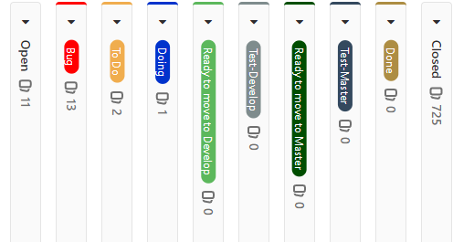

# Menaxhimi me branch nga programeri

1. Emërtimi i branch-it: meret nga Issue që është krijuar në gitlab, psh Issue-734
2. Nëse issue gjatë testimit është kthyer nga personi përgjegjës, atëherë emri i branchit bëhet Issue-734(Bug-1), Issue-734(Bug-2), Issue-734(Bug-3) ….
3. Kur bëhet committ/push branchi shkruhet mesazhi:

Commited :issue-734

1. Pasi bëhet commit branchi, programeri në gitlab e ndryshon issuen në listën e ardhshme dhe bëhë assign personi përgjegjës, gjithashtu shkrun koment tek issue se cfar është regulluar.

# Shënimi i ores – time tracking

<https://gitlab.com/help/user/project/time_tracking.md>